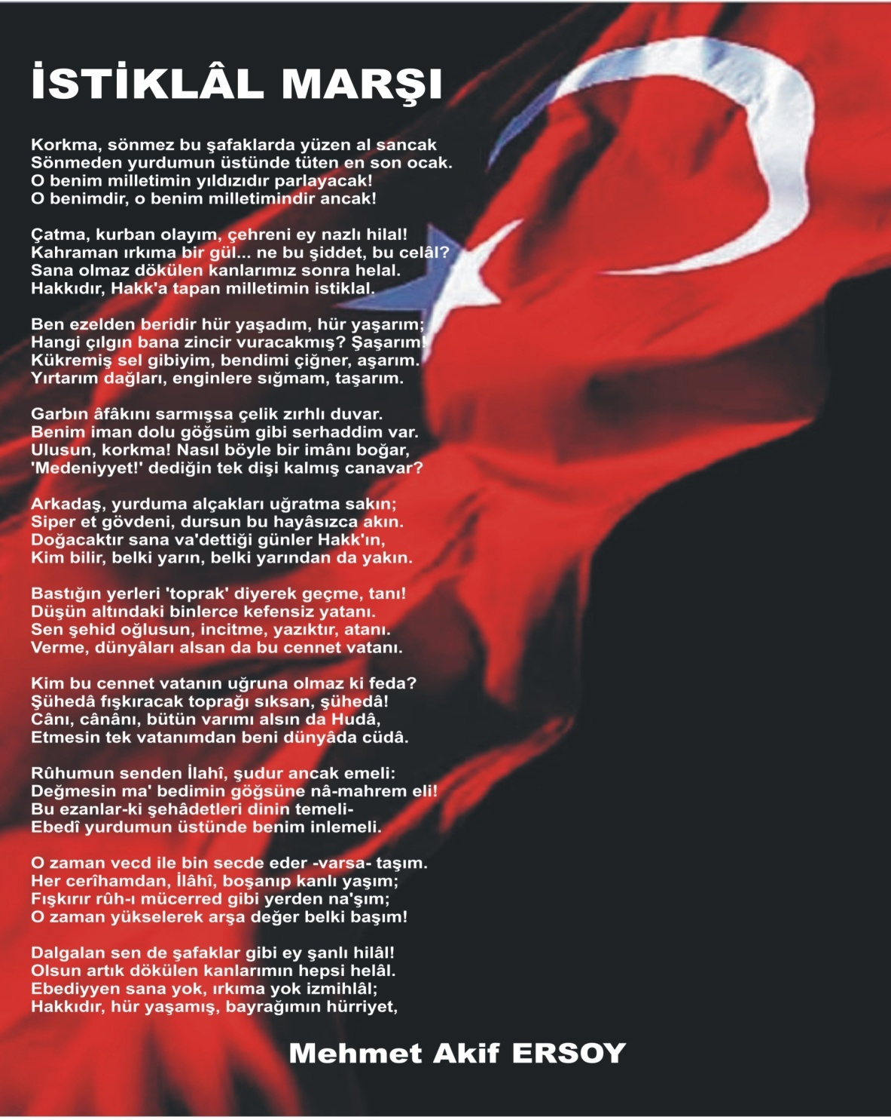
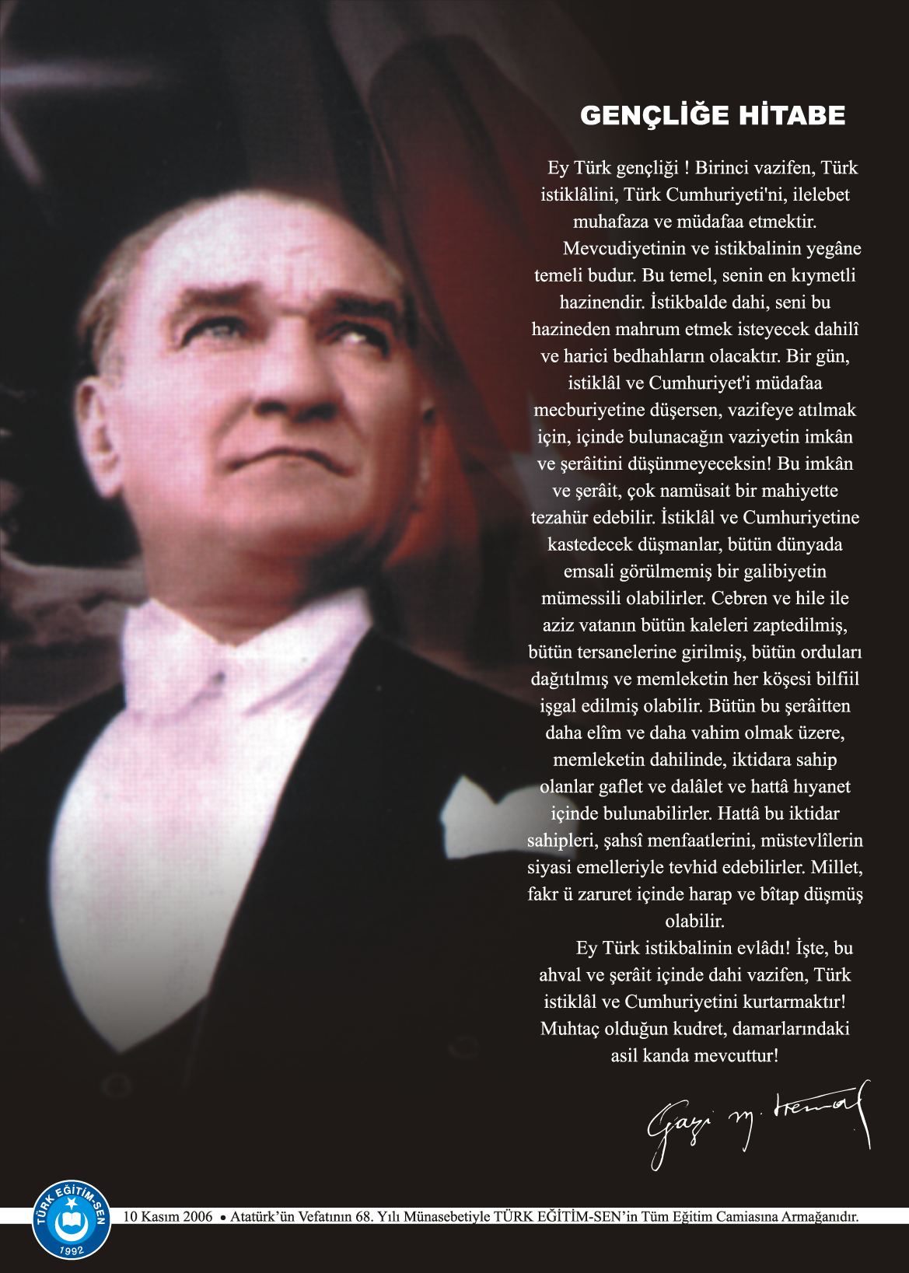

OKUL ÖNCESİ ÇAĞ NÜFUSUNUN ÖNEMLİ BÖLÜMÜNÜN ÖZGÜVEN VE PAYLAŞMA DUYGULARINI GELİŞTİREREK, ÖĞRENMEYE VE İLKOKULA HAZIRLAMAK
OKULUMUZU,İLÇEMİZİN EN ÇOK TERCİH EDİLEN OKULU HALİNE GETİRMEK.
KURUM KİMLİK BİLGİLERİ

- Kurumun Resmî Adı | Şehit ayfer Gök Anaokulu
- Adresi | Fatih Mahallesi Ortaokul Sokak No:16
- Telefon | 2484913205
- Belgegeçer(Fax) | 2484913205
- E-posta Adresi | 868120@gmail.com
- Web Adresi | Tefennianaokulumeb.k12.tr
7. Öğretim Şekli | Tam gün
8. Öğretime Başlama Yılı | 2001
9. Kurum Kodu | 868120
10. Yabancı Dili | ingilizce
11. Okul Müdürü | Gamze ÜNEL
12. Müdür Başyardımcısı | Yok
13. Müdür Yardımcısı  13. Müdür Yardımcısı | Ramazan ARSLAN
KURUMUN GENEL ÖZELLİKLERİ

- OKULUN TARİHÇESİ
2001/2002 Öğretim yılında 4 derslik ve öğrencileri ile eğitime başladı. Her yıl ilçemiz öğrencilerine hizmet vermeye devam etmektedir. 2019 Yılında 3 derslikli yeni binasına taşındı. Halen 1 müdür ,1 Müdür Yardımcısı ,6 öğretmen ve 206 öğrenci ile hizmet vermektedir.

BİRİMİN ADI | SAYISI/ÖZELLİĞİ
İl | Burdur
İlçe | Tefenni
Mahalle/Köy | Fatih
Cadde/Sokak | Ortaokul
Dış Kapı No | 16
İç Kapı No
Yapım Yılı | 2019
Son Onarım Yılı | Yeni yapı
Deprem Güçlendirme | Yeni yapı
Blok Sayısı
Kat Adedi | 2
Toplam Oturum Alanı
Derslik Sayısı | 4
Anasınıfı Derslik Sayısı | 3
Özel Eğitim Sınıfı Sayısı | 1
Kütüphane(Var/Yok) | Yok
Mescit | Yok
Isınma Şekli | Kalorifer
Kamera Sayısı | 13
Pansiyon(Var/Yok) | yok
Pafta
Ada
Parsel
Tapu Alanı
Okul Sahası Alanı (Mevcut durum bahçe Dahil) | 4532
Mülkiyet durumu | Özel idare
Müdür Odası Sayısı | 1
Müdür Yardımcısı Odası Sayısı | 1
Öğretmenler Odası Sayısı | 1

PERSONEL BİLGİLERİ

Sıra No | Branş Adı | Ders Saati | Norm Kadro | Kadrolu | Sözleşmeli | Aylıksız İzinde | Görevlendirme | TOPLAM | Norm İhtiyaç/ Fazlalık
1 | Okul Müdürü |  |  |  |  |  | 1 | 1 | 1
2 | Müdür Başyardımcısı |  |  |  |  |  |  | 0
3 | Müdür Yardımcısı |  |  |  |  |  | 1 | 1 | 1
16
ÖĞRETMEN NORM KADRO DURUMU

KURUMDA ÇALIŞAN PERSONEL SAYISI

 | Kadrolu | Aylıksız İzinde | Sözleşmeli | Görevlendirme | Ücretli | Hizmet Alımı | Toplam | İhtiyaç
Müdür | 1 |  |  |  |  |  | 1
Müdür Başyardımcısı |  |  |  |  |  |  | 0
Müdür Yardımcısı | 1 |  |  |  |  |  | 1
Öğretmen | 5 |  |  | 1 |  |  | 6
Hizmetli | 1 |  |  |  |  |  | 1
Memur | 0
Sürekli İşçi | 1
Aşçı | 0
Güvenlikçi | 0
Kaloriferci | 0
TOPLAM | 1

KURUMDA ÇALIŞAN PERSONEL BİLGİLERİ
Sıra | Adı ve Soyadı | Görevi / Branşı | Kadro Durumu(Kadrolu/Görevlendirme)
1 | Gamze ÜNEL | Müdür | Görevlendirme
2 | Ramazan ARSLAN | Müdür Yardımcısı | Görevlendirme
3 | Asuman YÜKSEL | Öğretmen/Okul Öncesi | Kadrolu
4 | Reyhan KÜÇÜK | Öğretmen/Okul Öncesi | Kadrolu
5 | Sevda AKSOY | Öğretmen/Okul Öncesi | Kadrolu
6 | Ezgi DEĞİRMENCİ | Öğretmen/Okul Öncesi | Kadrolu
7 | Naciye AŞÇI | Öğretmen/Okul Öncesi | Kadrolu
8 | Ebru KACEMER | Özel Eğitim/Okul Öncesi | Görevlendirme
9
10
11
12
13
14
15

ŞUBE VE ÖĞRENCİ SAYILARI

SINIFLAR | Anasınfı |  |  |  |  |  |  |  |  | TOPLAM
Şube Sayısı | 6 |  |  |  |  |  |  |  |  | 6
Öğrenci Sayısı | 206 |  |  |  |  |  |  |  |  | 206
ÖĞRENCİ BİLGİLERİ
YILLARA GÖRE ÖĞRENCI MEVCUTLARI

Yıllara Göre Öğrenci Mevcutları
2017-2018 |  | 2018-2019 |  | 2019-2020 |  | 2020/2021
K | E | K | E | K | E | K | E
38 | 30 | 35 | 40 | 80 | 72 | 101 | 105
68 |  | 75 |  | 152 |  | 206

. Tablet | 0
Yazıcı | 2
Tarayıcı | 0
Tepegöz | 0
Projeksiyon | 0
Televizyon | 4
İnternet Bağlantısı | 1
Fen Laboratuarı | 0
Bilgisayar Lab. | 0
Faks | 0
Fotoğraf Makinesi | 0
Kamera | 0
Baskı Makinesi | 0
Kütüphanedeki Kitap Sayısı | 0

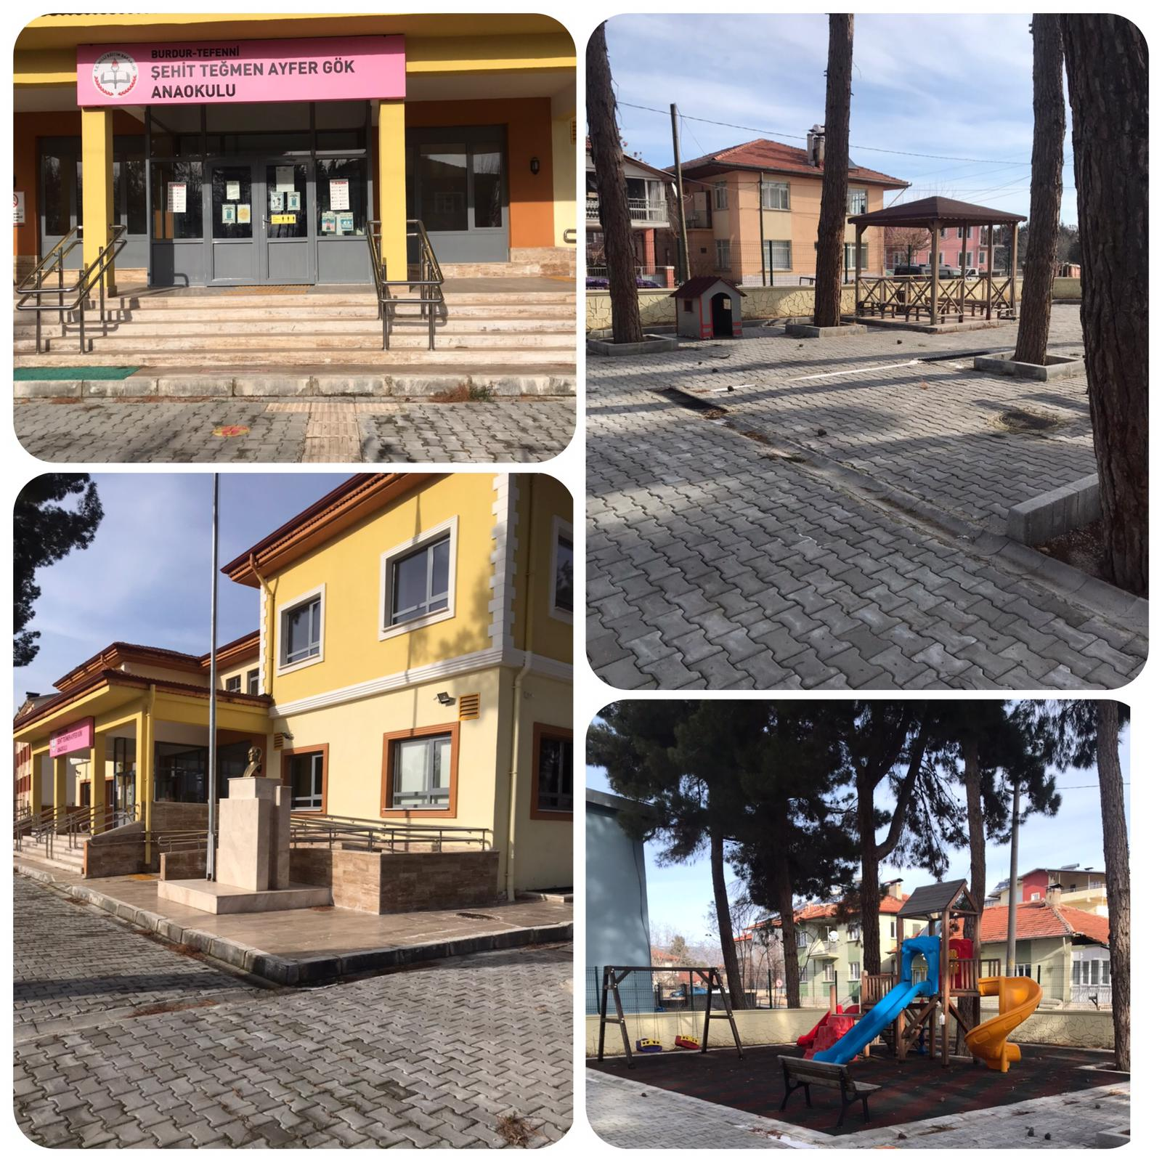
KURUM DIŞINDAN-BAHÇEDEN GÖRSELLER

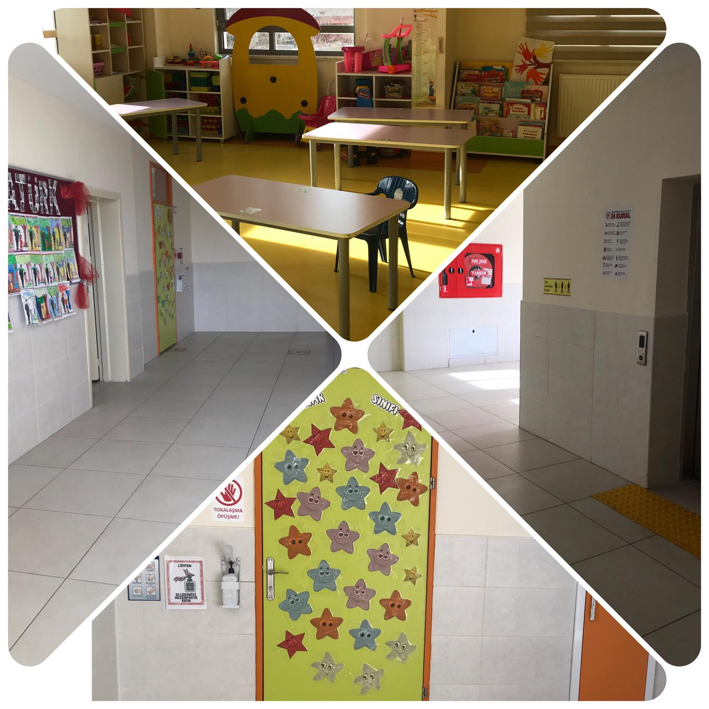
KURUM İÇİNDEN GÖRSELLER

Gamze ÜNEL
Okul Müdürü

